САНКТ-ПЕТЕРБУРГСКИЙ НАЦИОНАЛЬНЫЙ ИССЛЕДОВАТЕЛЬСКИЙ УНИВЕРСИТЕТ ИНФОРМАЦИОННЫХ ТЕХНОЛОГИЙ, МЕХАНИКИ И ОПТИКИ.
Факультет программной инженерии и компьютерной техники

Дисциплина: Программирование
Лабораторная работа №2
Вариант №311548

Выполнил: Васильев А.Ю.
№ группы: P3115
Преподаватель: Цопа Е.А.

2020 год, 1 семестр
1.На основе базового класса Pokemon написать свои классы для заданных видов покемонов. Каждый вид покемона должен иметь один или два типа и стандартные базовые характеристики:
- очки здоровья (HP)
- атака (attack)
- защита (defense)
- специальная атака (special attack)
- специальная защита (special defense)
- скорость (speed)
Классы покемонов должны наследоваться в соответствии с цепочкой эволюции покемонов. На основе базовых классов PhysicalMove, SpecialMove и StatusMove реализовать свои классы для заданных видов атак.
Атака должна иметь стандартные тип, силу (power) и точность (accuracy). Должны быть реализованы стандартные эффекты атаки. Назначить каждому виду покемонов атаки в соответствии с вариантом. Уровень покемона выбирается минимально необходимым для всех реализованных атак.
Используя класс симуляции боя Battle, создать 2 команды покемонов (каждый покемон должен иметь имя) и запустить бой.
Базовые классы и симулятор сражения находятся в jar-архиве (обновлен 9.10.2018, исправлен баг с добавлением атак и кодировкой). Документация в формате javadoc - здесь.
Информацию о покемонах, цепочках эволюции и атаках можно найти на сайтах http://poke-universe.ru, http://pokemondb.net, http://veekun.com/dex/pokemon

Комментарии
Цель работы: на простом примере разобраться с основными концепциями ООП и научиться использовать их в программах.
Что надо сделать (краткое описание)
- Ознакомиться с документацией, обращая особое внимание на классы Pokemon и Move. При дальнейшем выполнении лабораторной работы читать документацию еще несколько раз.
- Скачать файл Pokemon.jar. Его необходимо будет использовать как для компиляции, так и для запуска программы. Распаковывать его не надо! Нужно научиться подключать внешние jar-файлы к своей программе.
- Написать минимально работающую программу и посмотреть как она работает.
- Battle b = new Battle();
- Pokemon p1 = new Pokemon("Чужой", 1);
- Pokemon p2 = new Pokemon("Хищник", 1);
- b.addAlly(p1);
- b.addFoe(p2);
- b.go();
- Создать один из классов покемонов для своего варианта. Класс должен наследоваться от базового класса Pokemon. В конструкторе нужно будет задать типы покемона и его базовые характеристики. После этого попробуйте добавить покемона в сражение.
- Создать один из классов атак для своего варианта (лучше всего начать с физической или специальной атаки). Класс должен наследоваться от класса PhysicalMove или SpecialMove. В конструкторе нужно будет задать тип атаки, ее силу и точность. После этого добавить атаку покемону и проверить ее действие в сражении. Не забудьте переопределить метод describe, чтобы выводилось нужное сообщение.
- Если действие атаки отличается от стандартного, например, покемон не промахивается, либо атакующий покемон также получает повреждение, то в классе атаки нужно дополнительно переопределить соответствующие методы (см. документацию). При реализации атак, которые меняют статус покемона (наследники StatusMove), скорее всего придется разобраться с классом Effect. Он позволяет на один или несколько ходов изменить состояние покемона или модификатор его базовых характеристик.
- Доделать все необходимые атаки и всех покемонов, распределить покемонов по командам, запустить сражение.
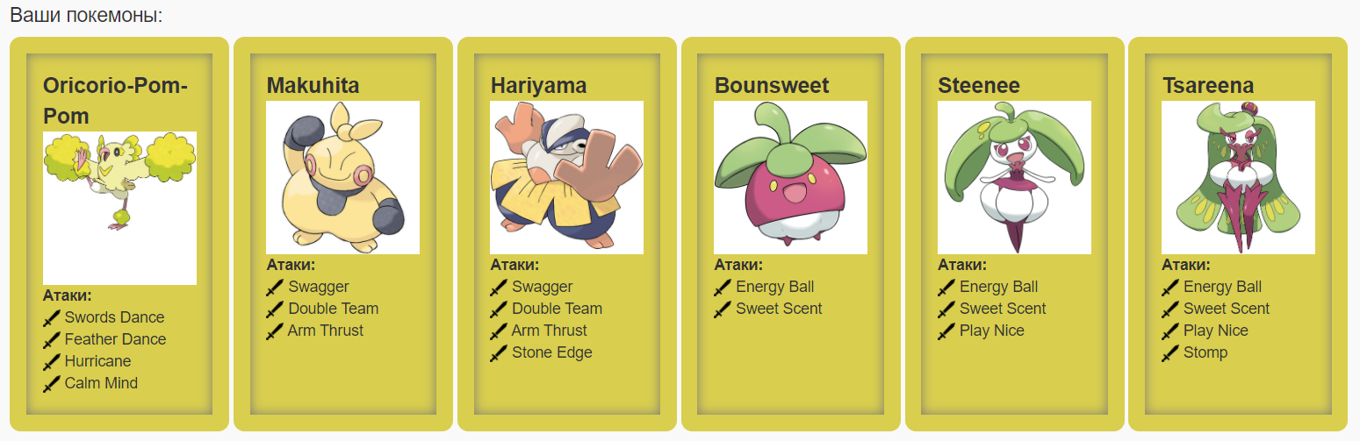
2. Диаграмма классов реализованной объектной модели.
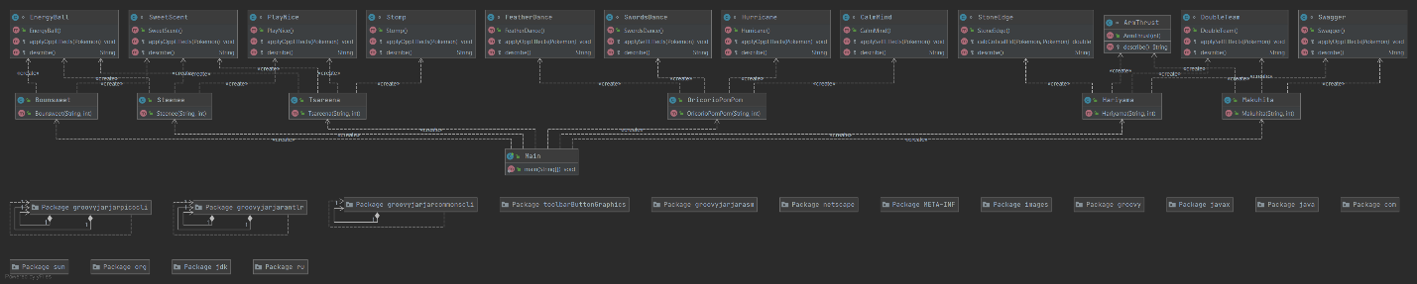

3.Исходный код.
Главный класс:
import ru.ifmo.se.pokemon.*;
public class Main{
public static void main(String[] args){
Battle b = new Battle();
b.addAlly(new OricorioPomPom("Леня", 1));
b.addAlly(new Bounsweet("Алексей", 2));
b.addAlly(new Steenee("Тимур", 1));
b.addFoe(new Tsareena("Ваня",1));
b.addFoe(new Hariyama("Наташа", 3));
b.addFoe(new Makuhita("Петя",1));
b.go();
}
}

Покемоны:
import ru.ifmo.se.pokemon.*;
public class Bounsweet extends Pokemon{
public Bounsweet(String name,int level){
super(name, level);
setType(Type.GRASS);
setStats(42,30,38,30,38,32);
setMove(new EnergyBall(),new SweetScent());
}
}

import ru.ifmo.se.pokemon.*;
public class Hariyama extends Pokemon{
public Hariyama(String name,int level){
super(name, level);
int h;
if (Math.random()<=0.333)
h = 2;
else if (Math.random()<=0.666)
h = 3;
else if (Math.random()<=0.833)
h = 4;
else
h =5;
setType(Type.FIGHTING);
setStats(144,120,60,40,60,60);
setMove(new Swagger(),new DoubleTeam(),new ArmThrust(h), new StoneEdge());
}
}

import ru.ifmo.se.pokemon.*;
public class Makuhita extends Pokemon{
public Makuhita(String name,int level){
super(name, level);
int h;
if (Math.random()<=0.333)
h = 2;
else if (Math.random()<=0.666)
h = 3;
else if (Math.random()<=0.833)
h = 4;
else
h =5;
setType(Type.FIGHTING);
setStats(72,60,30,20,30,25);
setMove(new Swagger(),new DoubleTeam(),new ArmThrust(h));
}
}

import ru.ifmo.se.pokemon.*;
public class OricorioPomPom extends Pokemon{
public OricorioPomPom(String name,int level){
super(name, level);
setType(Type.ELECTRIC,Type.FLYING);
setStats(75,70,70,98,70,93);
setMove(new SwordsDance(),new FeatherDance(),new Hurricane(),new CalmMind());
}
}

import ru.ifmo.se.pokemon.*;
public class Steenee extends Pokemon{
public Steenee(String name,int level){
super(name, level);
setType(Type.GRASS);
setStats(52,40,48,40,48,62);
setMove(new EnergyBall(),new SweetScent(),new PlayNice());
}
}

import ru.ifmo.se.pokemon.*;
public class Tsareena extends Pokemon{
public Tsareena(String name,int level){
super(name, level);
setType(Type.GRASS);
setStats(72,120,98,50,98,72);
setMove(new EnergyBall(),new SweetScent(),new PlayNice(),new Stomp());
}
}

Атаки:
import ru.ifmo.se.pokemon.*;
class Hurricane extends SpecialMove{
public Hurricane(){
super(Type.FLYING,120,70);
}
@Override
protected void applyOppEffects(Pokemon p){
if (Math.random() <= 0.3) Effect.confuse(p);
}
@Override
protected String describe() {
return " атакует, используя Hurricane, которая наносит урон и имеет 30% шанс сбить с толку";
}
}
class SwordsDance extends StatusMove{
public SwordsDance(){
super(Type.NORMAL,0,0);
}
@Override
protected void applySelfEffects(Pokemon p){
p.setMod(Stat.ATTACK,2);
}
@Override
protected String describe() {
return " атакует, используя Swords Dance, которая повышает Атаку пользователя на две ступени";
}
}
class FeatherDance extends StatusMove{
public FeatherDance(){
super(Type.FLYING,0,100);
}
@Override
protected void applyOppEffects(Pokemon p){
p.setMod(Stat.ATTACK,-2);
}
@Override
protected String describe() {
return " атакует, используя Feather Dance, которая снижает атаку цели на два уровня";
}
}
class CalmMind extends StatusMove{
public CalmMind(){
super(Type.PSYCHIC,0,0);
}
@Override
protected void applySelfEffects(Pokemon p){
p.setMod(Stat.SPECIAL_ATTACK,1);
p.setMod(Stat.SPECIAL_DEFENSE,1);
}
@Override
protected String describe() {
return " атакует, используя Calm Mind, которая повышает специальную атаку и особую защиту пользователя на один уровень каждый";
}
}
class Swagger extends StatusMove{
public Swagger(){
super(Type.NORMAL,0,90);
}
@Override
protected void applyOppEffects(Pokemon p){
p.setMod(Stat.ATTACK,2);
Effect.confuse(p);
}
@Override
protected String describe() {
return " атакует, используя Swagger, которая повышает атаку противника на две ступени и сбивает его с толку";
}
}
class DoubleTeam extends StatusMove{
public DoubleTeam(){
super(Type.NORMAL,0,0);
}
@Override
protected void applySelfEffects(Pokemon p){
p.setMod(Stat.EVASION,1);
}
@Override
protected String describe() {
return " атакует, используя Double Team, которая повышает уклонение пользователя на одну ступень";
}
}
class ArmThrust extends PhysicalMove{
public ArmThrust(int h){
super(Type.FIGHTING,15,100,0,h);
}
@Override
protected String describe() {
return " атакует, используя Arm Thrust, которая срабатывает 2-5 раз. Она имеет 33.3% шанс ударить 2 раза, 33.3% шанс ударить 3 раза, 16.7% шанс ударить 4 раз, и 16.7% шанс ударить 5 раз";
}
}
class StoneEdge extends PhysicalMove{
public StoneEdge(){
super(Type.ROCK,100,90);
}
@Override
protected double calcCriticalHit(Pokemon att,Pokemon def){
return 2*0.125;
}
@Override
protected String describe() {
return " атакует, используя Stone Edge, которая имеет повышенный (12.5%) шанс критического удара";
}
}
class EnergyBall extends SpecialMove{
public EnergyBall(){
super(Type.GRASS,80,100);
}
@Override
protected void applyOppEffects(Pokemon p){
if (Math.random()<=0.1) {
p.setMod(Stat.SPECIAL_DEFENSE,-1);
}
}
@Override
protected String describe(){
return " атакует, используя EnergyBall, которая имеет 10% шанс понизить Специальную защиту противника";
}
}
class SweetScent extends StatusMove{
public SweetScent(){
super(Type.NORMAL,0,100);
}
@Override
protected void applyOppEffects(Pokemon p){
p.setMod(Stat.EVASION,-1);
}
@Override
protected String describe() {
return " атакует, используя Sweet Scent,которая снижает уклонение противника на одну ступень";
}
}
class PlayNice extends StatusMove{
public PlayNice(){
super(Type.NORMAL,0,0);
}
@Override
protected void applyOppEffects(Pokemon p){
p.setMod(Stat.ATTACK,-1);
}
@Override
protected String describe() {
return " атакует, используя Play Nice,которая снижает атаку цели на один уровень";
}
}
class Stomp extends PhysicalMove{
public Stomp(){
super(Type.NORMAL,65,100);
}
@Override
protected void applyOppEffects(Pokemon p){
if (Math.random()<=0.3)
Effect.flinch(p);
}
@Override
protected String describe() {
return " атакует, используя Stomp,которая имеет 30% шанс заставить противника отступить";
}
}

4.Программа выводит информацию о ходе боя двух команд покемонов.
5.В ходе данной лабораторной работы, я разобрался с основами ООП, а также научился использовать его в реальной программе.

